实验五 派生类与继承

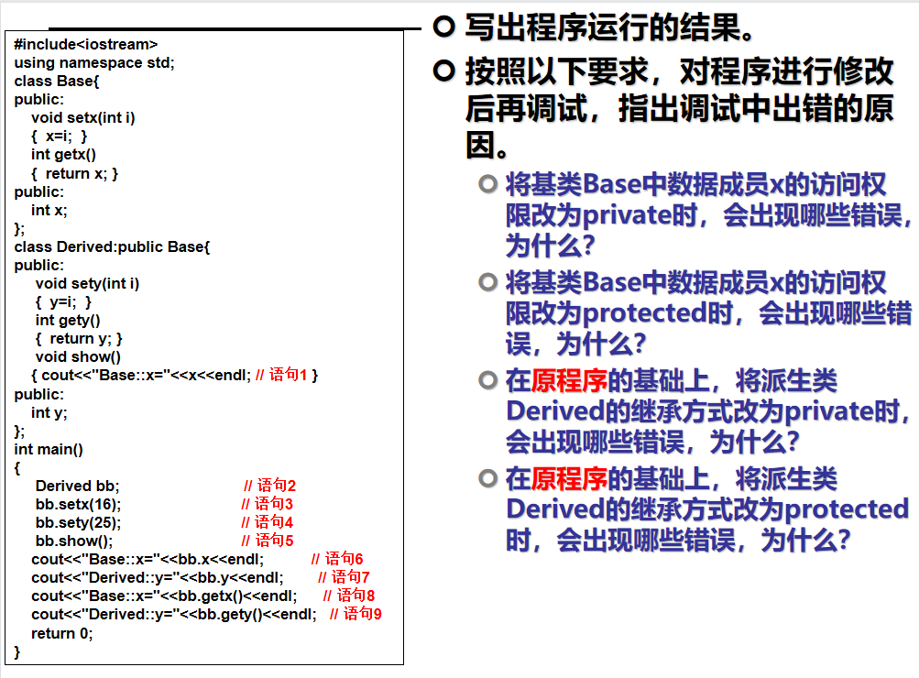

代码：

#include<iostream>

using namespace std;

class Base{

public:

void setx(int i)

{ x=i; }

int getx()

{ return x; }

public:

int x;

};

class Derived:public Base{

public:

void sety(int i)

{ y=i; }

int gety()

{ return y; }

void show()

{ cout<<"Base::x="<<x<<endl; }

public:

int y;

};

int main()

{

Derived bb;

bb.setx(16);

bb.sety(25);

bb.show();

cout<<"Base::x="<<bb.x<<endl;

cout<<"Derived::y="<<bb.y<<endl;

cout<<"Base::x="<<bb.getx()<<endl;

cout<<"Derived::y="<<bb.gety()<<endl;

return 0;

结果：



心得：

从基类继承来的成员在派生类中的访问属性是由继承方式控制的，派生类对基类成员的访问方式有两种：1.内部访问；2.对象访问。不同的继承方式应该明确分析，清晰记忆。

Copyright ©2021-2099 MingTao Li. All rights reserved